Nama : Aditia Surya Putra

Kelas : Flutter D

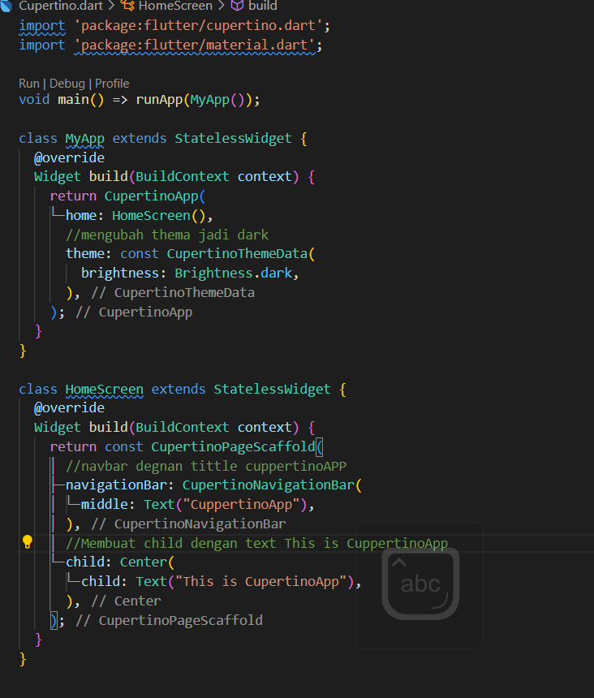

Output:

